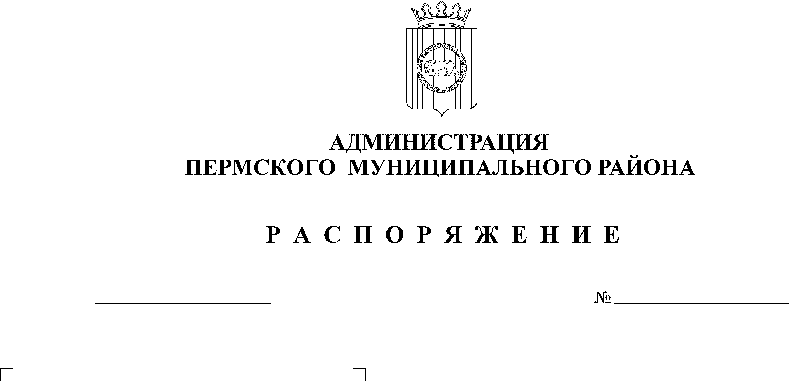
Об утверждении победителей конкурса
по достижению наиболее результативных
значений управленческой деятельности
органов местного самоуправления
сельских поселений Пермского
муниципального района за 1 полугодие
2013 года

22.08.2013
153/1-р
На основании статьи 51-6 Устава муниципального образования «Пермский муниципальный район» и постановления администрации Пермского муниципального района от 15.03.2013 № 695 «О конкурсе по достижению наиболее результативных значений управленческой деятельности органов местного самоуправления сельских поселений Пермского муниципального района» и протокола от 15.08.2013 № 4 конкурсной комиссии по проведению конкурса по достижению наиболее результативных значений управленческой деятельности органов местного самоуправления сельских поселений Пермского муниципального района:
1. Утвердить победителей конкурса по достижению наиболее результативных значений управленческой деятельности органов местного самоуправления сельских поселений Пермского муниципального района за первое полугодие 2013 года:
Лобановское сельское поселение – 1 место;
Платошинское сельское поселение - 2 место;
Сылвенское сельское поселение – 3 место.
2. Контроль за исполнением настоящего распоряжения возложить на заместителя главы администрации по экономическому развитию, начальника финансово-экономического управления Т.Н. Гладких.

Глава администрации
муниципального района И.В. Бедрий

